ПЕРЕОСМЫСЛЕНИЕ КЛЮЧЕВЫХ ПОНЯТИЙ ГИПНОЗА:

ШАГ К ЕДИНОЙ МОДЕЛИ

Снигур Владимир Сергеевич, info@vladimirsnigur.ru, Москва, частная практика.

Аннотация. В этой работе предпринят шаг к созданию единой структуры и понимания ключевых компонентов и механизмов гипноза как коммуникативного процесса с практической точки зрения. Рассматривается роль идеодинамического эффекта как ключевого механизма гипноза, значение психологических и социальных факторов, модерирующих гипнотический ответ и составляющих «рамку» гипноза, а также механизм положительной обратной связи как элементарную единицу гипнотической интервенции. Рассматривается концепция сопротивления гипнозу с точки зрения механизмов обратной связи. Проведены параллели с некоторыми подходами, использующими окологипнотические и экспириенциальные элементы, а также очерчен круг вопросов, требующих дальнейшего исследования.
Ключевые слова: гипноз, внушение, диссоциация, идеодинамический эффект, сопротивление.

Введение
В современном теоретическом понимании гипноза существует три направления: неодиссоциотивное, социокогнитивное и интерактивно-феноменологическое [18]. Регулярно предпринимаются попытки определить его, в той или иной степени интегрировав теоретические и практические представления и учесть сложность гипноза как явления. Разные авторы делают акцент на разных аспектах гипноза. Элкинс с соавторами [8] прослеживают развитие определения гипноза с акцентом на таких его аспектах как гипноз-как-процедура и гипноз-как-состояние. Зейг [26] рассматривает гипноз с феноменологической точки зрения, подчёркивая важность одновременного рассмотрения гипноза с позиции пациента, терапевта и наблюдателя, а также значение контекста – определения ситуации как «гипноз». Шорт [21] в определении разговорного гипноза делает акцент на целенаправленном использовании внушения для активации автоматических/диссоциированных реакций.
Анализируя и сравнивая эти подходы, опытный практик может обратить внимание, что каждый из них со своей стороны описывает единый сложный процесс, который нам приходится наблюдать в своей работе. Нет единства мнений по поводу того, что составляет его природу, особенно если учитывать не только клинический/экспериментальный контекст, но и другие варианты его применения, например, эстрадный гипноз. Кроме того, существуют сложности в том, чтобы увязать гипноз с психотерапевтическими мейнстрим-подходами. Следующие вопросы предлагаются в качестве отправной точки:
- Как связаны между собой внушение и гипноз?
- Чем гипноз отличается, если отличается, от негипнотических и других экспириенциальных интервенций?
- Каковы основные компоненты гипноза, применимые и для практики, и для преподавания?
- Как сочетаются в гипнозе формальный аспект (гипноз как процедура), отношенческий аспект (гипноз как модель отношений), коммуникативный аспект (гипноз как способ коммуникации), внутрипсихический аспект (гипноз как состояние)?
- Как вписывается гипноз в психотерапевтический процесс? Где он «начинается» и где «заканчивается»?

В попытке приблизиться к ответу на эти вопросы предлагается разложить гипноз как единое явление на несколько компонентов: механизм гипноза, ключевые феномены гипноза, рамку гипноза, и на основе этого дать определение гипноза и описать его элементарную единицу.
Приведённый здесь анализ основывается на психотерапевтической работе с амбулаторными пациентами, на опыте преподавания клинического гипноза, а также на обширном восьмилетнем переводческом опыте в сотрудничестве с коллегами из когнитивно-поведенческого, психодинамического и других направлений психотерапии. Сложности, возникающие в контексте преподавания гипноза, в последнее время чаще становятся предметом рассмотрения западных специалистов, и признаётся недостаточный объём внимания, уделяемого этой теме (например, [22]). При встрече с необходимостью преподавать основы гипноза для специалистов различных профилей возникает множество вопросов, в том числе потребность в поиске универсальной терминологии, которая сочетается с разными психотерапевтическими подходами.

Идеодинамика как механизм гипноза
Идеомоторный эффект известен начиная с середины XIX века и подразумевает бессознательное выполнение моторных актов в результате непроизвольного моторного проявления идеи. Идеомоторный эффект известен в сфере гипноза в виде таких гипнотических феноменов как автоматическое письмо, гипнотическая каталепсия и левитация и др. Однако эффект спонтанного проявления идеи не ограничивается моторной сферой. Внушение может вызывать изменения во всех сферах субъективного опыта – в когнитивной, аффективной, сенсорной, моторной и даже вегетативной [9]. Поэтому такой автоматический эффект спонтанного проявления или реализации идеи можно было бы более широко обозначить как идеодинамический эффект. Термин ввёл врач Дэниел Ноубэл в своей лекции «Об идеях и их динамическом влиянии» [20].
Стоит, однако, заметить, что идеодинамический эффект нельзя приписывать исключительно гипнозу и внушению. Среди многих специалистов по гипнозу существует консенсус о том, что большинство гипнотических феноменов можно наблюдать в повседневной жизни. Идеодинамический эффект можно наблюдать на повседневной основе вне контекста гипноза, транса или каких-либо изменённых состояний сознания. Фрейд в классической работе «Психопатология обыденной жизни» [11] описывал множество примеров того, что называл парапраксис, – оговорок, промашек, оплошностей, которые, видимо, происходят вследствие спонтанного проявления вытесненной или подавленной мысли.
Идеодинамический эффект – непроизвольная реализация идеи в субъективном опыте. Он может задействовать когнитивную, аффективную, моторную, сенсорную, вегетативную сферу. Может быть немедленным или отложенным.
Как можно судить о непроизвольности проявления идеи? Она будет характеризоваться некоторым сочетанием следующих особенностей:
- удивление/эффект новизны,
- относительная субъективная непредсказуемость,
- относительная субъективная неуправляемость,
- отсутствие волевого усилия/субъектности/agency,
- задействование сфер субъективного опыта, ограниченно подверженных волевому влиянию.
Немедленный идеодинамический эффект можно наблюдать в результате внушений, задействующих разные модальности и подразумевающих немедленную реакцию, например, изменения в сенсорной, моторной сфере, аффективной сфере. В качестве примера отложенного идеодинамического эффекта можно привести прайминг/посев идей, постгипнотические внушения, разные варианты конитивного реструктурирования и других стратегических интервенций.
Идеодинамический эффект как спонтанная реализация идеи в субъективном опыте представляется ключевым внутрипсихическим механизмом гипноза. Внушение, в таком случае – любая коммуникация, вызывающая идеодинамические реакции.

Гипноз как фасилитация идеодинамического эффекта
Гипноз может значительно усиливать этот эффект и делать его более управляемым. С технической точки зрения механизм фасилитации идеодинамического эффекта был описан Эриксоном и Росси [9], который подразумевает 1) фиксацию внимания, 2) депотенциализацию сознательных установок, 3) бессознательный поиск, 4) бессознательные процессы и 5) гипнотический ответ. Независимо от конкретной технической реализации, результатом процедуры, которую мы называем гипнотической индукцией, является определенное состояние сознания, характеризующееся определёнными ключевыми феноменами, подробно описанными эриксоновскими авторами. Так, Зейг [26] описывает четыре феномена гипноза. Изменения во внимании и в интенсивности неразрывно связаны друг с другом: сфокусированное внимание вместе с углублением диссоциации естественным образом ведёт к повышению интенсивности того, что находится в фокусе внимания, и ослаблению «фона». Поэтому имеет смысл объединить их и выделить три ключевых феномена.

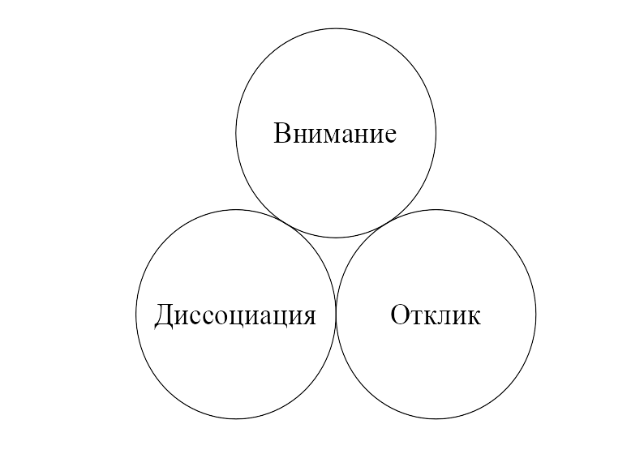
Рис. 1. Ключевые феномены гипноза.

Итервенции, направленные на сдвиги в этих трёх сферах, составляют суть гипнотической индукции. Гипнотические техники – непосредственные коммуникативные сигналы разной сложности, направленные на изменение фокуса внимания, степени межличностной откликаемости и диссоциации, что отражает особенности гипнотического состояния и способствует усилению идеодинамического эффекта, который, в свою очередь, позволяет вызывать терапевтические изменения или экспериментальные эффекты.
На основе этого предлагается следующее широкое определение гипноза:
это процесс использования коммуникативных сигналов одним человеком для целенаправленной активации идеодинамического эффекта у другого человека или группы людей.
Мы можем судить о том, является ли тот или иной процесс взаимодействия «гипнозом», по тому, происходит ли целенаправленная активация идеодинамического эффекта, т.е. спонтанной реализации идей, передаваемых субъекту и/или возникающих в его психике.
Однако одного лишь применения гипнотических техник, направленных на создание описанных выше феноменов, недостаточно для создания устойчивого идеодинамического эффекта. Эффективности гипнотических техник напрямую связана с темой гипнабельности и с дискуссией о том, все ли люди восприимчивы к гипнозу. Исследования показывают, что в гипнотическом реагировании важную роль играют как структурные особенности мозга, так и функциональные взаимодействия регионов мозга [10; 14; 15; 16; 17]. Однако, на гипнабельность оказывают влияние психологические и социальные факторы, которые необходимо учитывать перед началом гипнотической индукции. Эти факторы задают рамку, в которой происходит непосредственно гипнотическая индукция и терапевтическая/экспериментальная работа.

Рамка гипноза
Рамка гипноза – это набор межличностных и внутриличностных факторов, которые влияют на эффективность гипнотических техник. Психологические и социальные факторы регулярно упоминаются в качестве модерирующих факторов гипноза [13; 15; 18; 19]. Вместо рассмотрения по-отдельности когнитивных, социальных, контекстуальных и других переменных с практической точки зрения для удобства и наглядности выделим четыре ключевых фокусных точки, которые объединяют в себе связанные психологические и социальные факторы.
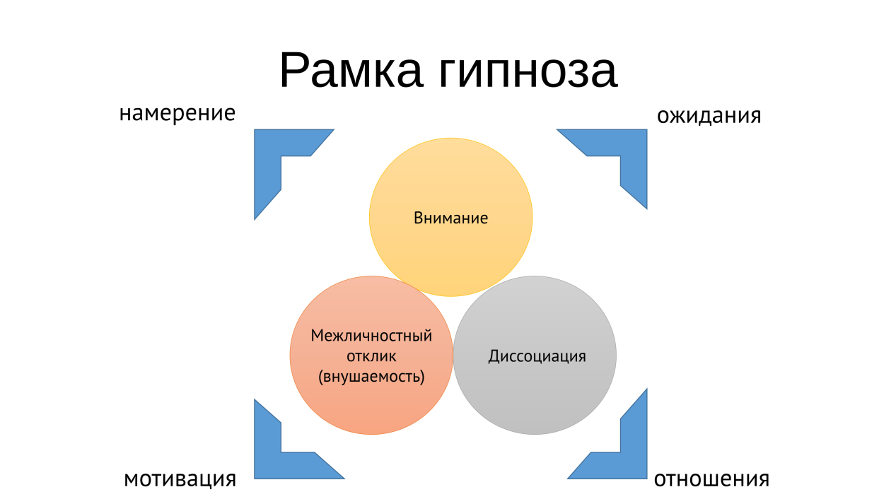

Рис. 2. Рамка гипноза.

- Отношения/Relation
Это характеризует модель отношений между терапевтом и пациентом. Отношения могут происходить в спектре от более традиционной авторитарной модели до более пермиссивной сотрудничающей модели. Отношения могут испытывать значительное влияние со стороны бессознательных процессов и терапевта, и пациента. В аналитических терминах это может характеризовать качество объектных отношений, переноса-контрпереноса.
- Намерение/Intention
Намерение характеризует цель, которую ставит перед собой пациент, вступая в терапевтические отношения и соглашаясь на сеанс гипноза. Косвенно она связана с более бессознательными мотивационным компонентами, но отражает, скорее, сознательный компонент, связанный с целеполаганием. Не всегда возможно проследить отчётливую сознательную цель у пациента, особенно в острых ситуациях, но по крайней мере у терапевта должно быть представление о цели, к которой он намерен двигаться.
- Мотивация/Motivation
Степень и источники мотивации влияют на степень вовлечённости пациента и уровень общего возбуждения, где оптимальный уровень мотивации способствует максимальной эффективности и производительности. Низкая мотивация ведёт к низкой вовлечённости, чрезмерно высокая — к выгоранию и разочарованию.
- Ожидания/Expectation
Ожидания характеризуют внутренние установки пациента касательно того, что будет происходить во время сеанса гипноза, а также его результатов и общего хода взаимодействия со специалистом.
Все четыре компонента вносят вклад в качество гипнотического раппорта.

Петля положительной обратной связи
Но гипнотическая индукция характеризуется не только усилением идеодинамического эффекта, но и его стабилизацией и использованием для создания стойких изменений в субъективной реальности субъекта. Что позволяет выработать стойкий идеодинамический эффект?
Эриксон и Росси описали технику ратификации, которая, по существу, представляет собой внешнее подкрепление для вызванных идеодинамических эффектов. Более широкую концепцию утилизации можно рассматривать как продолжение этой идеи и расширение её в том числе на внутреннее подкрепление, которое происходит 1) за счёт моделирования пациентом поведения терапевта («Я утилизирую собственные внутренние процессы»), 2) за счёт диссоциативной установки, передаваемой терапевтом («Не знать, не делать», то есть не полагаться на волевое усилие и сознательное планирование), и 3) за счёт фокуса внимания, который делает более интенсивной «фигуру» и размывает «фон» происходящего.
Гиллиген [12] использует понятие о межличностной обратной связи, которая устанавливается в рамках гипнотического раппорта. Идея внутрипсихической обратной связи обсуждается, главным образом, авторами неклинического профиля [23]. Представление о положительной обратной связи позволяет выделить элементарную единицу гипнотического процесса — гипнотическую петлю обратной связи. Это устойчивая психическая положительная обратная связь между идеей и её идеодинамической реализацией посредством внутреннего и/или внешнего подкрепления. Гипнотическая петля обратной связи тесно связана с межличностной петлёй обратной связи в раппорте с терапевтом, которая служит источником внешнего подкрепления для идеодинамического эффекта.
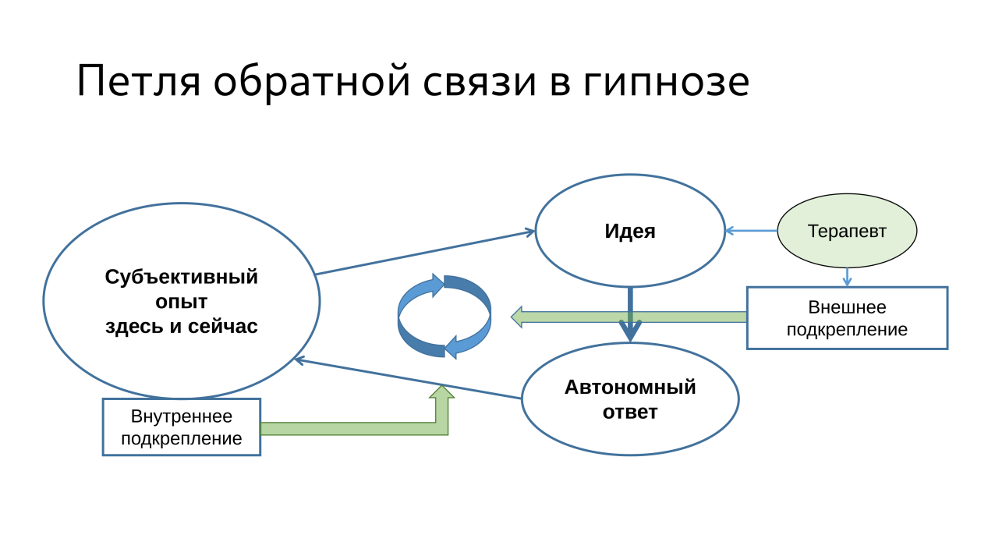
Рис. 3. Петля обратной связи в гипнозе —элементарная единица гипнотического процесса.

Вначале, присоединяясь к субъективной реальности субъекта, гипнотизёр использует внушение для индуцирования идеодинамического эффекта. Например, гипнотизёр внушает ощущение лёгкости в руке субъекта. Далее гипнотизёр использует вербальную обратную связь от субъекта и/или собственные наблюдения, чтобы уловить автономные реакции на это внушение, которые могут проявляться в форме онемения, покалывания, спонтанных мышечных сокращений, изменений тонуса и др., ратифицирует их и затем «возвращает» субъекту, усиливая и признавая эффект и, таким образом, замыкая петлю обратной связи.
Представление о состоянии гипнотического транса, которое традиционно является первой «остановкой» на пути гипнотической индукции, связано со стойкой петлёй обратной связи, задействующей разные сферы субъективного опыта и основанной на концепте «сна» или «расслабления». Однако, иные исполнения гипноза могут вовсе не задействовать понятия «транс», «сон», «расслабление», однако включать те же три ключевых феномена – суженное внимание, межличностную откликаемость и диссоциацию [3; 21]. Некоторые техники создания гипнотических феноменов в бодрствующем состоянии [24] фокусируются преимущественно на выстраивании рамки и создании изолированных идеодинамических эффектов в разных сферах внутреннего опыта (например, слипание рук, внушённый паралич, галлюцинации, амнезия и др.). При этом, как правило, специалист начинает с более простых идеодинамических эффектов, например, идеосенсорных и идеомоторных, добиваясь устойчивой обратной связи с данным эффектом, после чего переходит к более сложным. При этом петли обратной связи оказываются объединёнными между собой наподобие цепочки.

Пример такой цепочки в экспериментальном гипнозе:
Непроизвольное поднятие руки — Онемение кисти руки — Внушённый паралич руки — Внушённый паралич второй руки с анестезией — Внушённый паралич ног — Амнезия имени
При исследовании гипнотических петель в экспериментальном контексте обращают на себя внимание несколько любопытных закономерностей. Во-первых, более сложный гипнотический феномен зачастую легче вызвать, выработав вначале петлю с более простым феноменом. Например, одному субъекту может быть легче развить каталепсию, но сложнее анестезию. Если вначале вызвать каталепсию руки, далее может быть намного проще вызвать перчаточную анестезию. Во-вторых, петли обратной связи могут трансформироваться друг в друга, когда один феномен трансформируется в другой, или наслаиваться друг на друга, когда при наличии двух петель, первичной и вторичной, вторичная функционально связана с первичной, а первичная петля продолжает функционировать всё то время, которое функционирует вторичная. При разрушении первичной петли вторичная также разрушается.
В клинической работе такие цепочки петель часто базируются на состоянии гипнотического транса, от которого строится дальнейшая работа с воображением, воспоминаниями или другими феноменами. Но данная модель позволяет рассматривать транс не как необходимый атрибут гипноза, а лишь как один из его феноменов.

Сопротивление
С точки зрения этой модели, сопротивление можно рассматривать на двух этапах: на этапе установления рамки и на этапе формирования гипнотической петли обратной связи.
На этапе формирования рамки сопротивление может касаться любого из элементов рамки: 1) чрезмерно низкая или высокая мотивация может негативно влиять на степень вовлечённости пациента в работу; 2) нереалистичные ожидания (завышенные, магические, связанные с опасностью и др.) требуют прояснения и коррекции до начала гипнотической индукции; 3) отсутствие цели или нереалистичная цель также может влиять на степень сотрудничества или активности в гипнозе, а 4) искажения в переносе/контрпереносе или неадекватные ролевые отношения могут негативно влиять на раппорт.
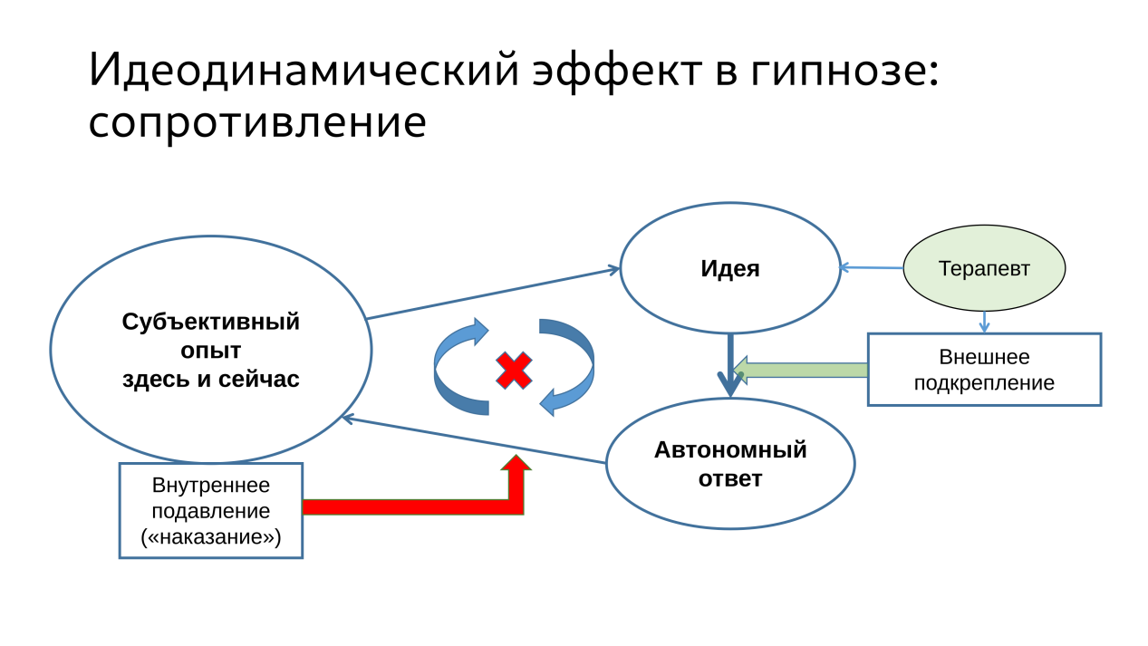
Рис. 4. Петля обратной связи в случае сопротивления внушению.

В контексте гипнотической петли обратной связи сопротивление можно трактовать как формирование негативной обратной связи между идеей и её идеодинамической реализацией. Многие техники работы с сопротивлением, описанные Эриксоном, включают утилизацию рефлекторных реакций, возникающих в ответ или в противовес идеодинамическим эффектам терапевтических внушений. Они принимаются как желаемые и уместные, после чего устанавливается положительная обратная связь для них, что может способствовать замешательству и углублению гипнотической диссоциации.
С этой точки зрения, можно рассмотреть распространённый миф о гипнозе, который заключается в следующем: «Если я понимаю и помню, что происходит в гипнозе, значит это не настоящий гипноз». Метакогнитивное функционирование само по себе может не создавать отрицательной обратной связи для идеодинамического эффекта терапевтических внушений. По-видимому, негативную связь создаёт бессознательное обесценивание или отрицание отдельных аспектов субъективного опыта, что не позволяет закрепиться идеодинамическому эффекту и мешает субъекту в полной мере быть поглощённым гипнотическим опытом. Такие процессы нередко наблюдаются у пациентов с тяжёлыми личностными расстройствами.

Заключение
Таким образом, данная модель предлагает рассматривать гипноз как психотерапевтический процесс миниатюре, где элементы рамки делают возможным эффективное использование терапевтических техник.
Внушением может быть любая коммуникация, вызывающая идеодинамический эффект. Чтобы можно было назвать определённую коммуникацию гипнозом, необходимо:
- Установить рамку, включающую мотивацию, цель, отношения и ожидания;
- Использовать техники для управления вниманием, откликаемостью и диссоциацией;
- Активировать и усилить идеодинамический эффект;
- Стабилизировать его за счёт положительной обратной связи;
- Формировать новые более сложные петли на основе имеющихся.
Элементы гипнотической рамки служат двум основным целям: установлению терапевтического раппорта и совокупности психологических факторов, составляющих источники внешнего и внутреннего подкрепления.
Утилизация идеодинамического эффекта составляет суть терапевтической работы в гипнозе, что происходит за счёт выстраивания стойких петель положительной обратной связи между идеями, передаваемыми специалистом или возникающими в психике субъекта, и их динамическими реализациями, и их последующего объединения в цепочки путём надстраивания одной над другой, формируя стратегические интервенции.
Этот подход позволяет провести границу между гипнозом и интервенциями на основе воображения, такими как, например, рескриптинг в схема-терапии, которые также могут задействовать идеодинамический эффект и задействовать работу с вниманием, откликаемостью и диссоциацией, но обычно не имеют описанного выше сочетания процессов в полном виде.
С точки зрения преподавания, обучение гипнозу представляет собой обучение определённому набору навыков для 1) анализа и выстраивания рамки, 2) выработки ключевых феноменов гипноза с помощью коммуникативных средств, 3) выработки и стабилизации гипнотических петель обратной связи, а также 4) стратегического выстраивания цепочек петель обратной связи.

Обсуждение
Данная модель показала свою пользу в клинической работе, простоту в освоении и преподавании. Она, однако, носит эвристический характер и ставит вопросы, которые требуют более глубокого теоретического исследования. В частности, сама природа идеодинамического эффекта остаётся во многом неисследованной. Мы можем согласиться с изначальной идеей Дэниела Ноубэла [20]:
Динамическое влияния, которое оказывают некоторые идеи и потоки мыслей, в обстоятельствах ослабленного или временно отсутствующего волевого контроля, любопытным образом находят проявление в истоках множества психических болезней и, в случаях отсутствия реального безумия единичные эффекты, которые, порой, порождают идеодинамические феномены, имеют важные практические аспекты.
Роль гипноза как инструмента для моделирования и исследования психопатологии уже обсуждалась в литературе [5]. Представление о внутрипсихической петле обратной связи, возможно, позволит провести параллели с некоторыми моделями психопатологии, такими как порочный круг тревоги [6] и обосновать применение и исследование эффективности гипнотических интервенций.
Данная модель даёт возможность концептуализировать сопротивление гипнозу. Механизмы возникновения внутрипсихической отрицательной обратной связи относительно идеодинамического эффекта представляют особый интерес для понимания природы сопротивления на этапе гипнотической индукции. Такого рода сопротивление может коррелировать с функционированием примитивных защит отрицания и идеализации/обесценивания, с динамической точки зрения, или с функционированием ранних дезадаптивных схем наподобие подавления эмоций и жёстких стандартов, с точки зрения когнитивной психологии. В связи с этим интересным направлением исследования видится выявление связи между гипнабельностью и активностью ранних дезадаптивных схем, уровнем структурной организации личности и активностью психологических защит. Всестороннего изучения требуют психологические и социальные факторы, влияющие на гипнабельность и гипнотическое реагирование.
Механизм внутрипсихической обратной связи позволяет перевести фокус с индуцирования транса как особого состояния гипноза на коммуникативный аспект взаимодействий и индуцирование конкретных гипнотических феноменов. В этом отношении любопытно исследовать, как соотносится степень гипнабельности, определённая с помощью стандартных инструментов, с лёгкостью индукции конкретных гипнотических феноменов. Также важно понять, имеют ли различия паттерны активации коры мозга при использовании гипнотических наведений на основе разных гипнотических феноменов или модальностей.
Некоторые авторы [1; 2; 25] указывают на важность стратегического формулирования интервенций и выстраивания цепочек интервенций. Представление о петлях обратной связи и об объединении их в цепочки может быть полезным инструментом для концептуализации такого рода интервенций.

Список литературы
- Alladin, A. Evidence-based hypnotherapy for depression. International Journal of Clinical and Experimental Hypnosis 2010; 58:2:165-168.
- Alladin, A., & Amundson, J. Cognitive hypnotherapy as a transdiagnostic protocol for emotional disorders. International Journal of Clinical and Experimental Hypnosis 2016; 64:2:147-166.
- Bányai, É.I. Active-alert hypnosis: History, research, and applications. American Journal of Clinical Hypnosis 2018;61(2):88-107.
- Beck, A.T., Rush, A.J., Shaw, B.F., Emery, G. Cognitive therapy of depression. New York: Guilford Press; 1979.
- Bell V., Oakley, D.A., Halligan, P.W., Deeley, Q. Dissociation in hysteria and hypnosis: Evidence from cognitive neuroscience. Journal of Neurology, Neurosurgery, and Psychiatry 2011;82: 332-339.
- Clark, D. M. A cognitive model of panic. Behavior Research and Therapy 1986; 24: 461−470.
- Erickson, M.H., Rossi, E.L., Rossi, S.I. Hypnotic realities: The induction of clinical hypnosis and forms of indirect suggestion. New York: Irvington Publishers; 1976.
- Elkins, G. R., Barabasz, A.F., Coucil, J. R., Spiegel, D. Advancing research and practice: The revised APA definition of hypnosis. International Journal of Clinical and Experimental Hypnosis 2015; 63(1): 1-9.
- Erickson, M.H., Rossi, E.L. Hypnotherapy: An exploratory casebook. New York: Irvington Publishers; 1979.
- Faymonville, M. E., Roediger, L., Fiore, G. D., Delgueldre, C. et al. Increased cerebral functional connectivity underlying the antinociceptive effects of hypnosis. Cognitive Brain Research 2003; 17:255-262.
- Freud, S. Psychopathology of everyday life. New York: The Macmillan company; 1914.
- Gilligan, S.G. Ericksonian approaches to clinical hypnosis. In J.K. Zeig (Ed.). Ericksonian approaches to hypnosis and psychotherapy (pp. 87-103). New York: Brunner/Mazel; 1981.
- Hammond, D.C. An integrative, multi-factor conceptualization of hypnosis. American Journal of Clinical Hypnosis 2005; 48:2-3.
- Hoeft, F., Gabrieli, J. D. E., Whitfield-Gabrieli, S. et al. Functional brain basis of hypnotizability. Archives of General Psychiatry 2012; 69(10):1064-1072.
- Jensen, M.P., Adachi, T., Tomé-Pires, C. et al. Mechanisms of hypnosis: Toward the development of a biopsychosocial model. International Journal of Clinical and Experimental Hypnosis 2015; 63(1):34–75.
- Jiang, H., White, M. P., Greicius, M. D. et al. Brain activity and functional connectivity associated with hypnosis. Cerebral Cortex 2017; 1, 27(8):4083-4093.
- Landry, M., Lifshitz, M., Raz, A. Brain correlates of hypnosis: A systematic review and meta-analytic exploration. Neuroscience & Biobehavioral Review 2017; 81(Pt A):75–98.
- Lynn, S.J., Kirsch, I. Essentials of clinical hypnosis: An evidence based approach. Washington, DC: American psychological association; 2006.
- Lynn, S.J., Maxwell R, Green JP. The hypnotic induction in the broad scheme of hypnosis: A sociocognitive perspective. American Journal of Clinical Hypnosis 2017; 59(4):363–384.
- Noble, D. Three lectures on the correlation of psychology and physiology. Association Medical Journal 1854; 2(81):642–646.
- Short, D. Conversational hypnosis: Conceptual and technical differences relative to traditional hypnosis. American Journal of Clinical Hypnosis, 2018; 61(2):125–139.
- Shugarman, L.I. Exploring, evolving, and refining hypnosis education. American Journal of Clinical Hypnosis 2017; 59(3):231–232.
- Tripp, J. How Hypnosis Works (The Hypnotic Loop) [Video]. YouTube; March 4 2020. https://www.youtube.com/watch?v=o0MKrCnWfa0
- Tripp, J. Hypnotic 'Jedi Skills' | Hypnosis Without Trance [Video]. YouTube; March 6 2020. https://www.youtube.com/watch?v=JY4c0BGXZPk
- Yapko, M. D. Treating depression with hypnosis: integrating cognitive-behavioral and strategic approaches. New York: Routledge; 2001.
- Zeig, J.K. An Ericksonian phenomenological approach to therapeutic hypnotic induction and symptom utilization. In J.K.Zeig & S.R.Lankton (Eds.), Developing Ericksonian therapy: State of the art (pp. 353-375). New York: Brunner/Mazel; 1988.

RETHINKING THE KEY CONCEPTS OF HYPNOSIS: A STEP TOWARDS A UNIFIED MODEL
Snigur Vladimir Sergeievich, MD, info@vladimirsnigur.ru, Moscow, private practice.
Abstract. The aim of this work is to make a step towards creating a unified structure and understanding of the essential components and mechanisms of hypnosis. The role of the ideodynamic effect as a central mechanism of hypnosis, the importance of psychological and social factors that moderate the hypnotic response and make up the ‘frame’ of hypnosis, and the positive feedback mechanism as an elementary unit of hypnotic intervention, are examined. The concept of hypnotic resistance is conceptualized in terms of the feedback mechanisms. Parallels are drawn with some approaches that use near-hypnotic and experiential elements, in order to identify more precisely the features unique to hypnosis, and a range of issues requiring further investigation is outlined.
Keywords: hypnosis, suggestion, ideodynamics, resistance, feedback loop

References
- Alladin, A. Evidence-based hypnotherapy for depression. International Journal of Clinical and Experimental Hypnosis 2010; 58:2:165-168.
- Alladin, A., & Amundson, J. Cognitive hypnotherapy as a transdiagnostic protocol for emotional disorders. International Journal of Clinical and Experimental Hypnosis 2016; 64:2:147-166.
- Bányai, É.I. Active-alert hypnosis: History, research, and applications. American Journal of Clinical Hypnosis 2018;61(2):88-107.
- Beck, A.T., Rush, A.J., Shaw, B.F., Emery, G. Cognitive therapy of depression. New York: Guilford Press; 1979.
- Bell V., Oakley, D.A., Halligan, P.W., Deeley, Q. Dissociation in hysteria and hypnosis: Evidence from cognitive neuroscience. Journal of Neurology, Neurosurgery, and Psychiatry 2011;82: 332-339.
- Clark, D. M. A cognitive model of panic. Behavior Research and Therapy 1986; 24: 461−470.
- Erickson, M.H., Rossi, E.L., Rossi, S.I. Hypnotic realities: The induction of clinical hypnosis and forms of indirect suggestion. New York: Irvington Publishers; 1976.
- Elkins, G. R., Barabasz, A.F., Coucil, J. R., Spiegel, D. Advancing research and practice: The revised APA definition of hypnosis. International Journal of Clinical and Experimental Hypnosis 2015; 63(1): 1-9.
- Erickson, M.H., Rossi, E.L. Hypnotherapy: An exploratory casebook. New York: Irvington Publishers; 1979.
- Faymonville, M. E., Roediger, L., Fiore, G. D., Delgueldre, C. et al. Increased cerebral functional connectivity underlying the antinociceptive effects of hypnosis. Cognitive Brain Research 2003; 17:255-262.
- Freud, S. Psychopathology of everyday life. New York: The Macmillan company; 1914.
- Gilligan, S.G. Ericksonian approaches to clinical hypnosis. In J.K. Zeig (Ed.). Ericksonian approaches to hypnosis and psychotherapy (pp. 87-103). New York: Brunner/Mazel; 1981.
- Hammond, D.C. An integrative, multi-factor conceptualization of hypnosis. American Journal of Clinical Hypnosis 2005; 48:2-3.
- Hoeft, F., Gabrieli, J. D. E., Whitfield-Gabrieli, S. et al. Functional brain basis of hypnotizability. Archives of General Psychiatry 2012; 69(10):1064-1072.
- Jensen, M.P., Adachi, T., Tomé-Pires, C. et al. Mechanisms of hypnosis: Toward the development of a biopsychosocial model. International Journal of Clinical and Experimental Hypnosis 2015; 63(1):34–75.
- Jiang, H., White, M. P., Greicius, M. D. et al. Brain activity and functional connectivity associated with hypnosis. Cerebral Cortex 2017; 1, 27(8):4083-4093.
- Landry, M., Lifshitz, M., Raz, A. Brain correlates of hypnosis: A systematic review and meta-analytic exploration. Neuroscience & Biobehavioral Review 2017; 81(Pt A):75–98.
- Lynn, S.J., Kirsch, I. Essentials of clinical hypnosis: An evidence based approach. Washington, DC: American psychological association; 2006.
- Lynn, S.J., Maxwell R, Green JP. The hypnotic induction in the broad scheme of hypnosis: A sociocognitive perspective. American Journal of Clinical Hypnosis 2017; 59(4):363–384.
- Noble, D. Three lectures on the correlation of psychology and physiology. Association Medical Journal 1854; 2(81):642–646.
- Short, D. Conversational hypnosis: Conceptual and technical differences relative to traditional hypnosis. American Journal of Clinical Hypnosis, 2018; 61(2):125–139.
- Shugarman, L.I. Exploring, evolving, and refining hypnosis education. American Journal of Clinical Hypnosis 2017; 59(3):231–232.
- Tripp, J. How Hypnosis Works (The Hypnotic Loop) [Video]. YouTube; March 4 2020. https://www.youtube.com/watch?v=o0MKrCnWfa0
- Tripp, J. Hypnotic 'Jedi Skills' | Hypnosis Without Trance [Video]. YouTube; March 6 2020. https://www.youtube.com/watch?v=JY4c0BGXZPk
- Yapko, M. D. Treating depression with hypnosis: integrating cognitive-behavioral and strategic approaches. New York: Routledge; 2001.
- Zeig, J.K. An Ericksonian phenomenological approach to therapeutic hypnotic induction and symptom utilization. In J.K.Zeig & S.R.Lankton (Eds.), Developing Ericksonian therapy: State of the art (pp. 353-375). New York: Brunner/Mazel; 1988.

